**今日动态**

10.10 星期一 晴

班级人数：25人，今日实到：22人。

|  |  |  |  |  |  |
| --- | --- | --- | --- | --- | --- |
| **姓名** | **情绪**  **（良好★、一般●）** | **区域活动**  **（主动“√”，不主动“✕”）** | **进餐**  **（全部★、没吃完●）** | **午睡**  **（睡着★、没睡●）** | **其他** |
| **杨子宸** | **★** | **√** | **★** | **★** |  |
| **黄英豪** | **请假** | **请假** | **请假** | **请假** |  |
| **薛远憬** | **★** | **√** | **●** | **★** |  |
| **蔡承轩** | **★** | **√** | **★** | **★** |  |
| **梅语辰** | **●** | **√** | **★** | **★** |  |
| **于一鸣** | **★** | **√** | **★** | **★** |  |
| **姜怀逸** | **★** | **√** | **●** | **★** |  |
| **姜怀兴** | **★** | **√** | **●** | **★** |  |
| **肖铭轩** | **请假** | **请假** | **请假** | **请假** |  |
| **周成旭** | **★** | **√** | **★** | **★** |  |
| **顾书言** | **★** | **√** | **★** | **★** |  |
| **许烁** | **★** | **√** | **★** | **★** |  |
| **张嘉辰** | **★** | **√** | **★** | **★** |  |
| **史芯宁** | **★** | **√** | **★** | **★** |  |
| **高语晴** | **★** | **√** | **★** | **★** |  |
| **吕卓彤** | **★** | **√** | **●** | **★** |  |
| **刘若熙** | **★** | **√** | **★** | **★** |  |
| **丁趙妍** | **★** | **√** | **★** | **★** |  |
| **朱宸钰** | **★** | **√** | **★** | **★** |  |
| **龚昕苒** | **●** | **✕** | **★** | **★** |  |
| **李诗雨** | **★** | **√** | **★** | **★** |  |
| **杨静宸** | **★** | **√** | **●** | **★** |  |
| **赵静姝** | **●** | **✕** | **★** | **★** |  |
| **唐文津** | **请假** | **请假** | **请假** | **请假** |  |
| **雷嘉怡** | **★** | **√** | **●** | **●** |  |

**一日生活活动篇**  

**今日午餐食谱：百叶卷肉、玉米粒莴苣炒胡萝卜丝，菠菜蘑菇汤**

**集体活动篇**  

今天上午，我们开展了半日活动：水果拼盘。水果拼盘是一种造型生动、形态各异，诱人食欲的菜，它的制作方法比较简单，是菜谱里的常见菜，水果拼盘口味属于甜味，做法属拌菜类，但怎么做水果拼盘最好吃，主要看自己的口味习惯进行细节调整。

本次活动让幼儿在感知水果特征的基础上，欣赏生活中水果拼盘造型的图片，能初步根据水果的外形、颜色等特征并通过摆摆、放放、说说、做做等方式让幼儿充分体验做水果拼盘的乐趣，自己创作“美丽的水果拼盘”在动手体验中得到审美能力的升华。

活动中，小朋友们的表现怎么样呢？我们一起来看一看吧！

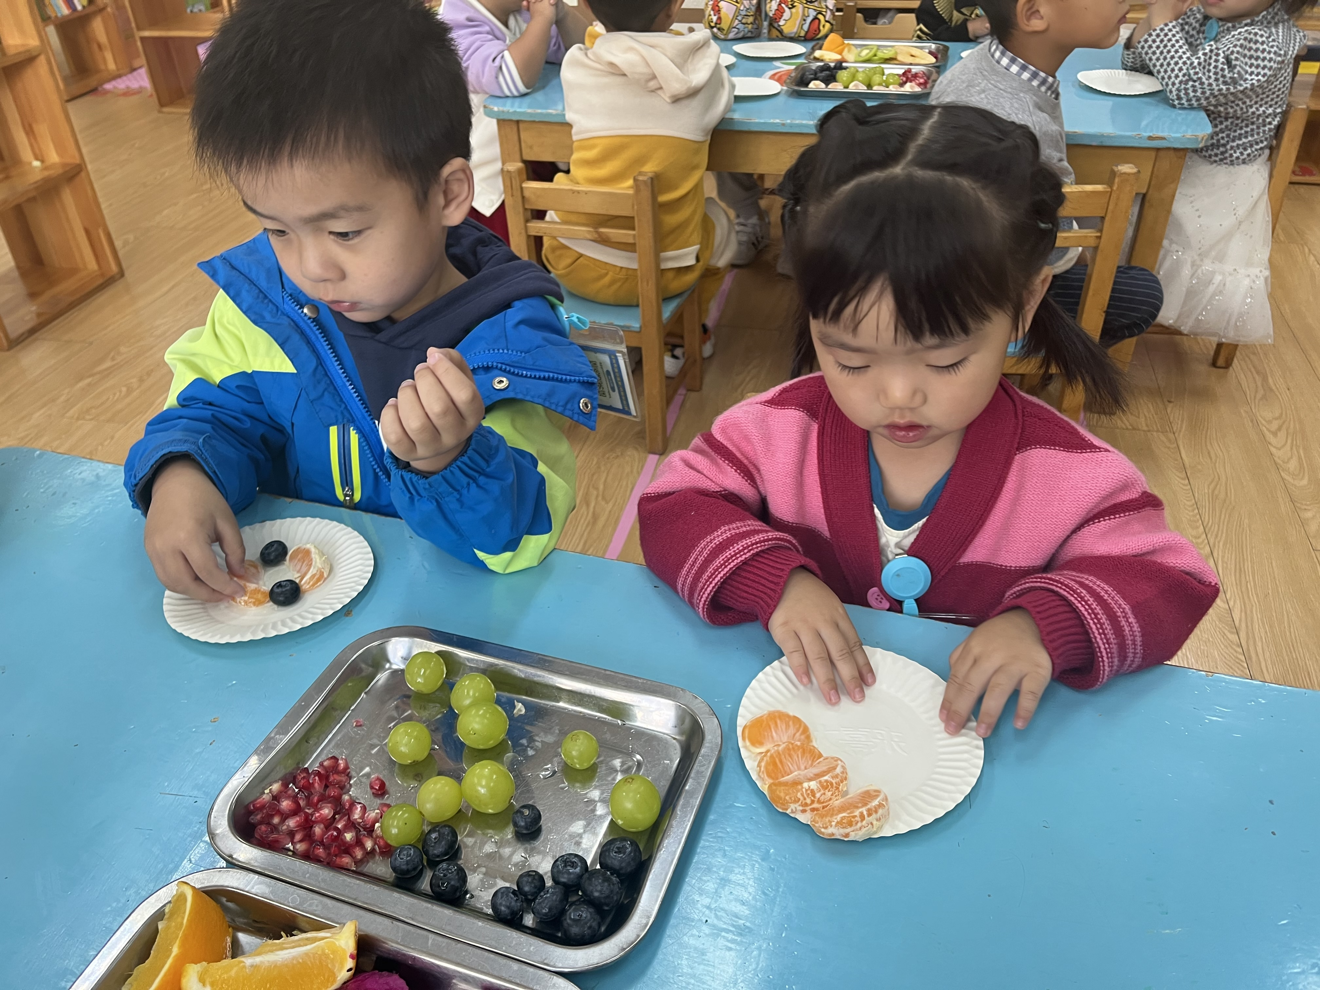 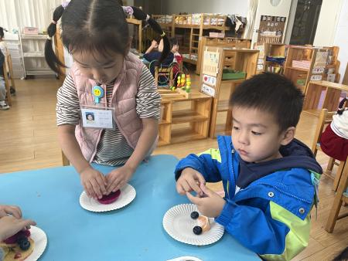 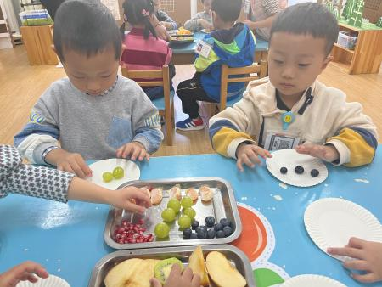

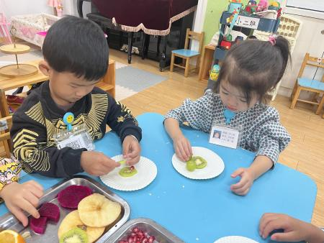 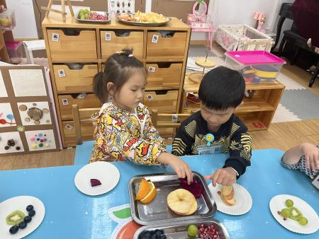 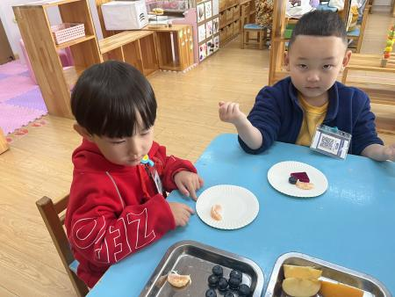

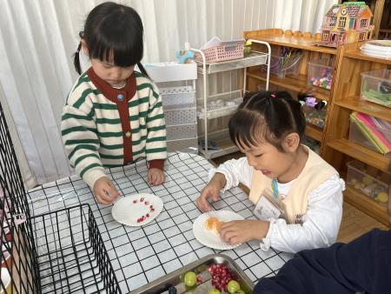 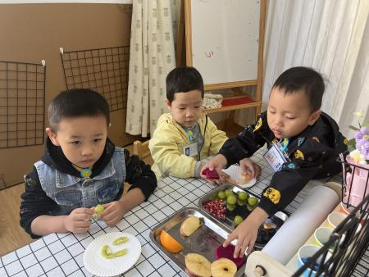 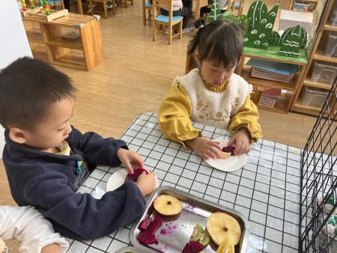

**吃饭篇**  

今天中午，小朋友们吃的是百叶卷肉、玉米粒莴苣炒胡萝卜丝，菠菜蘑菇汤。快来看一看我们的表现吧！

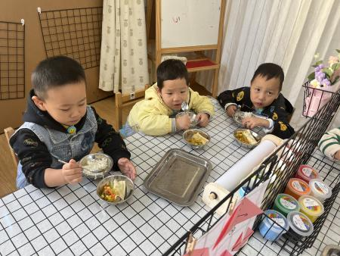 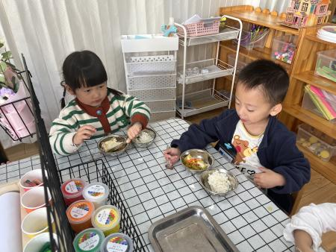 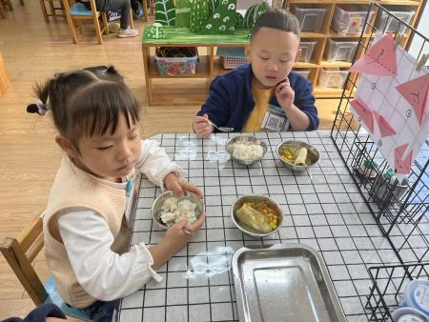

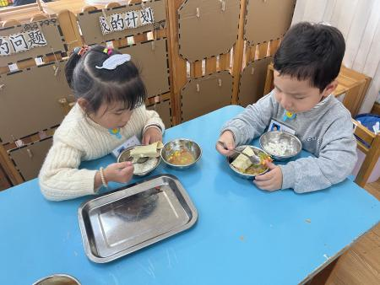 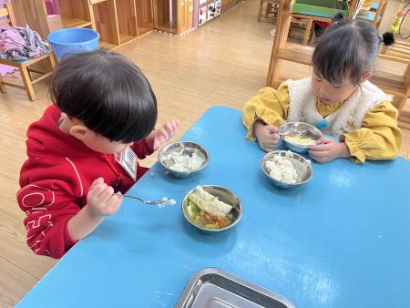 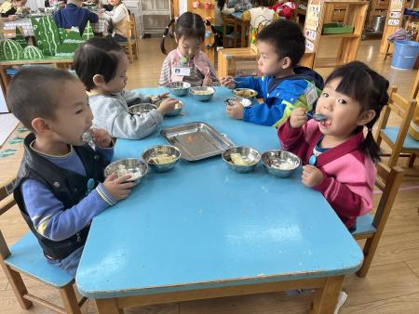

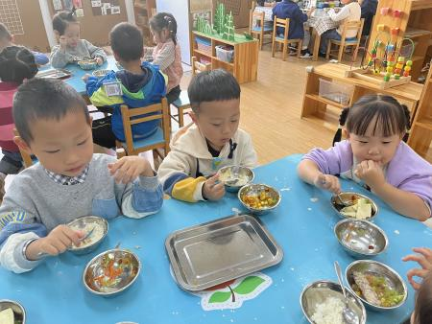 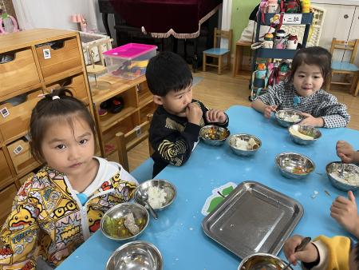

 **家园配合**  

各位家长好！

1.今天有延时班，请上延时班的小朋友4:30来接哦，不上延时班的还是3:30离园。

2.请关注每日核酸名单，并及时填写核酸报告哦！

执笔人：王婳